**EXMO. SR. PRESIDENTE DA CÂMARA MUNICIPAL DE SUMARÉ**

Indico ao Exmo. Sr. Prefeito Municipal, e a ele ao departamento competente no sentido de providenciar **abrigo de ponto de ônibus** na Rua Antonio Carlos dos Santos, Números 757, 934, 1265 ,45, 580, 349, cep 13.183-091, Jd Bom Retiro (Nova Veneza), Sumaré – SP.

A indicação se faz necessária devido a uma estrutura de proteção e conforto aos passageiros.

Sala das sessões, 26 de setembro de 2023.

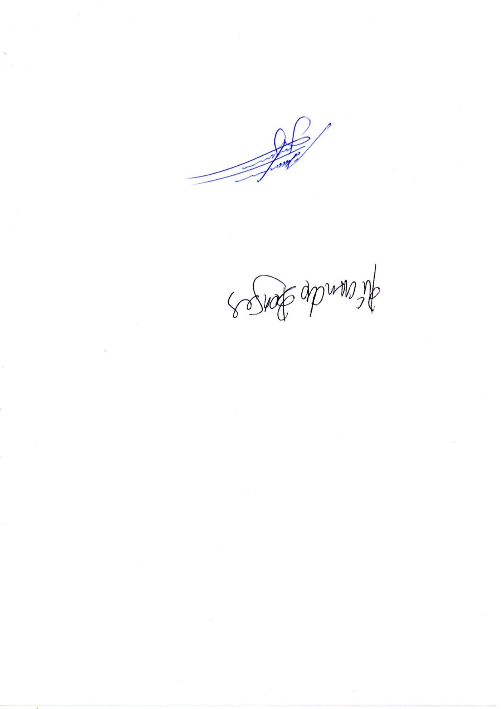

ALLAN SANGALLI

VEREADOR